

**杭州电子科技大学信息工程学院**

**2023-2024-2《离散数学》课程实践报告**

|  |  |
| --- | --- |
| **题 目** | **任务2集合与关系之函数综合应用** |
| **年 级** | 2023级 |
| **专 业** | 计算机类 |
| **学 期** | 2023-2024-2 |
| **学 号** |  |
| **姓 名** |  |
| **任课教师** |  |
| **完成日期** | 2024年 月 日 |

**实践任务2.1(必做)**

**一．程序设计思路**

在看到这个任务后了解了一下图像存储以及显示方式，知道了彩色图像是以一组RGB值所代表的离散像素点聚集起来所得到的，所以就可以通过对每个像素点的处理对图片进行变化。

首先通过读取图像文件创建了一个bufferedImage对象，接着遍历图像的每个像素点，分别提取了红、绿、蓝三原色的值，并对其进行了指数运算以改变颜色强度。随后，对颜色值进行了越界处理，确保其在合法范围内。最后，将处理后的颜色值应用到相应的像素点上，并将修改后的图像写入了新文件。

1. **代码分析**

先把要处理的图片读进程序，再定义一个变量r记录函数的幂

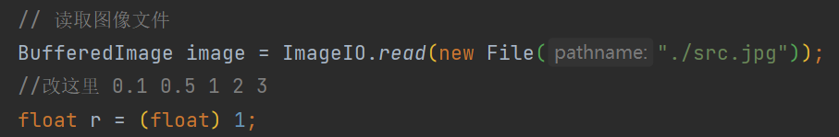

遍历图片中的每一个像素点拿到每一个像素点，并通过BufferedImage类中的getRGB()方法拿出每个像素点的sRGB值

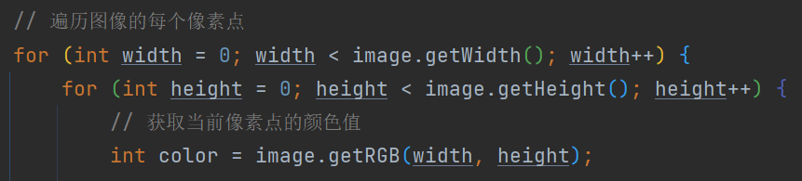

因为拿出来的sRGB值中的值是一个十六进制的数，所以要使用位运算还原数值方便的计算

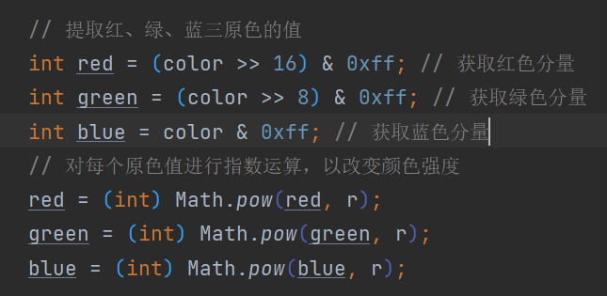

为了使图片处理后的效果正常显示要进行数值的越界处理，分别限制在0-255这个区间以保证图片效果的正常

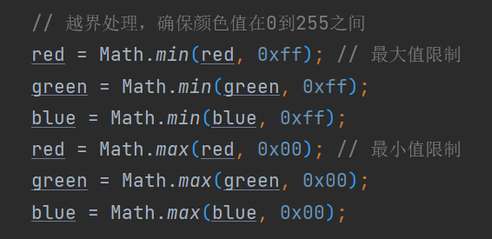

处理好后再将三个颜色合成RGB的数值，再使setRGB()方法将颜色注入到当前像素点

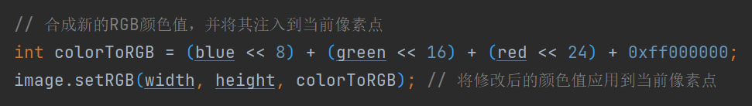

处理完后再将图片写到磁盘

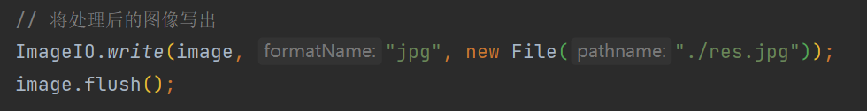

1. **运行结果**

原图：



处理后的效果图



图1(r=0.5)

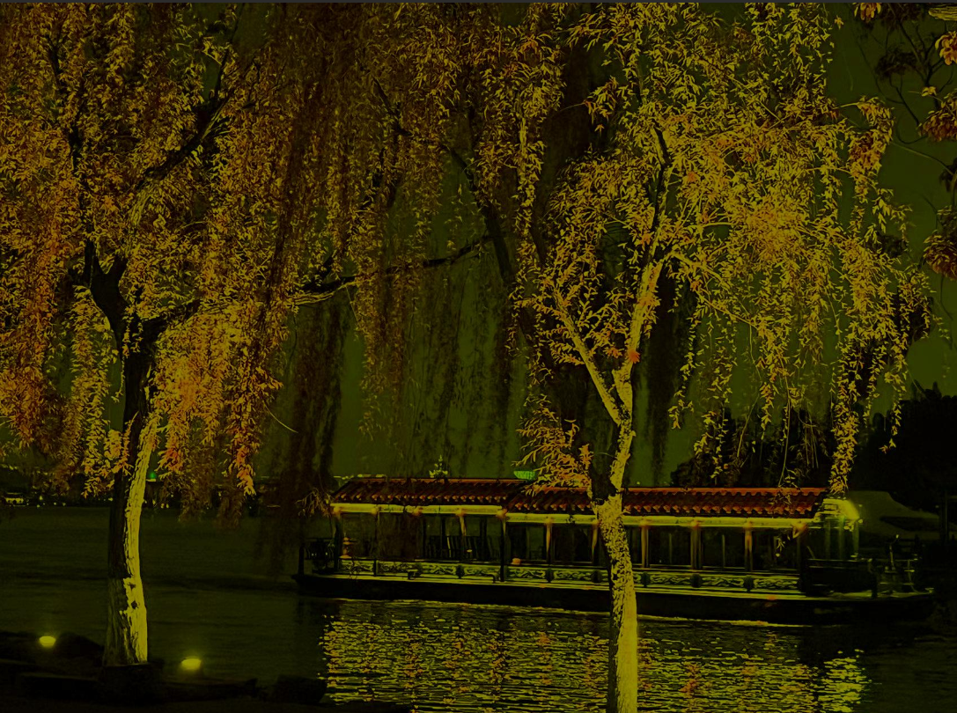

图2(r=0.9)

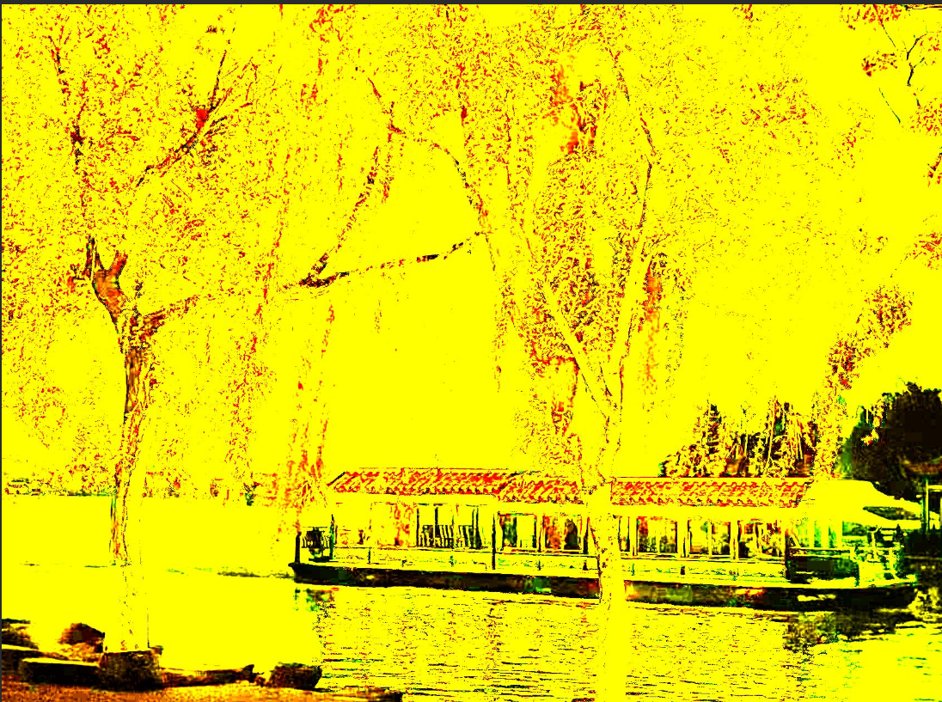

图3(r=2.0)

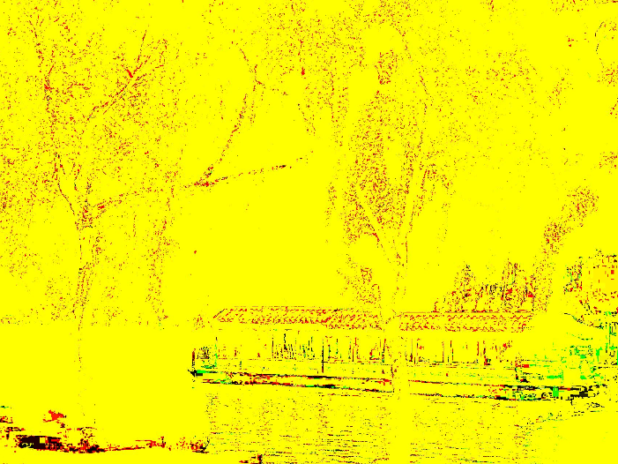

图4(r=5.0)